Resolución del Pleno del Instituto de Transparencia, Acceso a la Información Pública y Protección de Datos Personales del Estado de México y Municipios, con domicilio en Metepec, Estado de México, de ocho de febrero de dos mil veinticuatro.

Visto el expediente relativo al recurso de revisión **05769/INFOEM/IP/RR/2023**, interpuesto por **XXXX XXXXXX XXXXXXX**, a quien en lo sucesivo se le denominará **la parte Recurrente**, en contra de la respuesta a su solicitud de información identificada con número de folio **00049/CECyTEM/IP/2023,** proporcionada por el **Colegio de Estudios Científicos y Tecnológicos del Estado de México**, en lo sucesivo el **Sujeto Obligado**; se procede a dictar la presente resolución, con base en los siguientes:

**I. A N T E C E D E N T E S**

1. **Solicitud de acceso a la información.** Con fecha **nueve de agosto de dos mil veintitrés**, a través del Sistema de Acceso a la Información Mexiquense, en lo subsecuente el SAIMEX, formuló ante el **Sujeto Obligado**, la solicitud de acceso a la información pública indicada**,** mediante la cual requirió la información siguiente:

*“Quiero que me sea proporcionado el registro de entradas y salidas de la servidora Selene Marlenne Vázquez García, de la semana del 23 al 30 de junio del presente año y si durante ese tiempo tuvo alguna comisión y si está fue legalmente justificada es decir que se proporcione evidencia real no simulada de a donde acudió de manera oficial, asi mismo deseo que se mencione ¿cual es su horario de comida? y si previo a este horario tiene permitido salir a tomar el sol, organizar comidas con sus amigas en su luhgra, ir por cafes a starbuks, monkey papas o la btk. Finalmemnte quiero que me sean dado su úlitmo oficio de funciones firmado por si jefe inmediato y ¿cuanto se le paga por cumplir con estas actividades complementarias?.” (Sic)*

**Modalidad elegida para la entrega de la información:** a través del Sistema de Acceso a la Información Mexiquense (SAIMEX).

1. **Respuesta.** En fecha **treinta de agosto de dos mil veintitrés**, el **Sujeto Obligado** remitió respuesta a la solicitud de información, al tenor de lo siguiente:

*“En respuesta a la solicitud recibida, nos permitimos hacer de su conocimiento que con fundamento en el artículo 53, Fracciones: II, V y VI de la Ley de Transparencia y Acceso a la Información Pública del Estado de México y Municipios, le contestamos que:*

*Con el propósito de dar atención a su solicitud de información pública con número de folio 00049/CECyTEM/IP/2023 recibida el 09 de agosto de 2023 a través del Sistema de Acceso a la Información Mexiquense (SAIMEX), donde se enuncia lo siguiente: “Quiero que me sea proporcionado el registro de entradas y salidas de la servidora Selene Marlenne Vázquez García, de la semana del 23 al 30 de junio del presente año y si durante ese tiempo tuvo alguna comisión y si está fue legalmente justificada es decir que se proporcione evidencia real no simulada de a donde acudió de manera oficial, asi mismo deseo que se mencione ¿cual es su horario de comida? y si previo a este horario tiene permitido salir a tomar el sol, organizar comidas con sus amigas en su luhgra, ir por cafes a starbuks, monkey papas o la btk. Finalmemnte quiero que me sean dado su úlitmo oficio de funciones firmado por si jefe inmediato y ¿cuanto se le paga por cumplir con estas actividades complementarias?.” (Sic). En tal sentido y en apego a lo señalado en la Ley de Transparencia y Acceso a la Información Pública del Estado de México y Municipios en su artículo 53 fracción V que señala: “Las Unidades de Transparencia tendrán las siguientes funciones: Entregar, en su caso, a los particulares la información solicitada”; se emite la presente respuesta en los siguientes términos: Se hace entrega de la información solicitada, a través de los oficios No. 210C0401010000S/0572/2023 de fecha 10 de agosto de 2023, emitido por la Unidad Jurídica y de Igualdad de Género y 210C0401050000L/965/2023 de fecha 17 de agosto de 2023, signado por la Dirección de Administración y Finanzas del Colegio.” (Sic)*

Adjunto a la respuesta, el **Sujeto Obligado** aportó los archivos electrónicos denominados “***OFICIOS 0572_2023 965_2023 SOL 49.pdf***”y “***ANEXOS SOL 49.pdf”***, que contienen la siguiente información:

* Oficio número 210C0401010000S/0572/2023 del 10 de agosto de 2023, a través del cual la Titular de la Unidad Jurídica y de Igualdad de Género, con relación a lo requerido, informó lo siguiente:

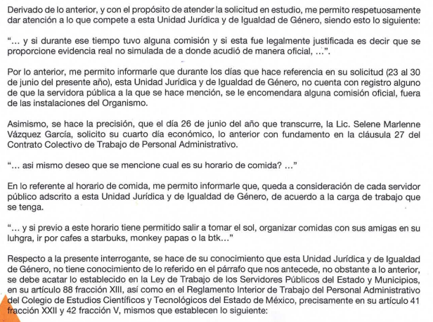

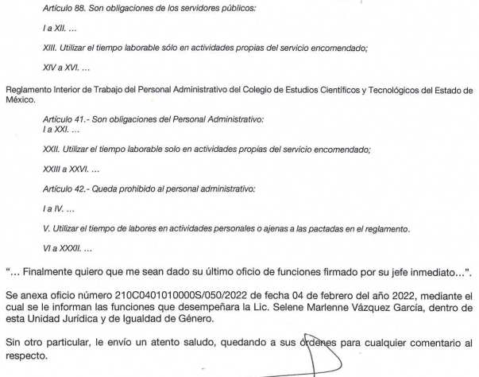

* Oficio número 210C0401050000L/965/2023 del 17 de agosto de 2023, a través del cual el Director de Administración y Finanzas, con relación a la solicitud de información, informó lo siguiente:



* Reporte de asistencia de la segunda quincena del mes de junio de 2023, de la servidora pública de la que se requirió la información:



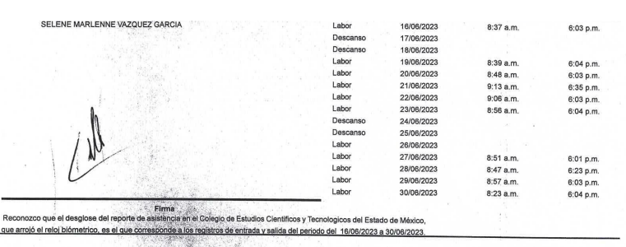

* Solicitud de días económicos para personal administrativo con folio 100 del 23 de junio de 2023, en la que la servidora pública sobre la cual versa la solicitud de información con visto bueno de la Titular de la Unidad Jurídica y de Igualdad de Género, informa a la Jefa del Departamento de Administración de Personal que disfrutará de su cuarto día económico a que tiene derecho, para el 26 de junio de 2023.
* Oficio número 210C0401010000S/050/2022 del 04 de febrero de 2022, a través del cual la Titular de la Unidad Jurídica y de Igualdad de Género le informa a la servidor público sobre la cual versa la solicitud de información sus funciones, como se muestra:



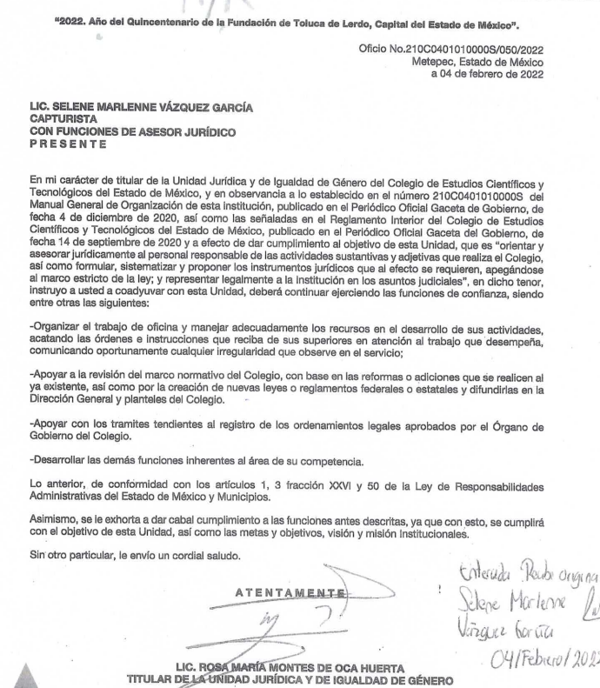

1. **Recurso de revisión.** Derivado de la respuesta del **Sujeto Obligado,** la persona solicitante interpuso Recurso de Revisión a través del **SAIMEX** en fecha **once de septiembre de dos mil veintitrés**, a través del cual expresó lo siguiente:

**Acto impugnado.** *“Información opaca e incompleta” (Sic)*

**Razones o motivos de la inconformidad:** *“NO me fue entregada la información de forma correcta y de las misma manera NO SE ME ENTREGA NINGUN OFICIO DE FUNCIONES FIRMADO POR SU SUPERIOR jerárquico, así mismo la misma es incongruente ya que no se dice en que hora sale a comer ya que es bien sabido que se sale por las mañanas (starbucks), a media tarde (monkey papas, chilaquiles, etc.)y todavía en la tarde se le observa comiendo en la cafeteria por lo que la duda es ¿si sus horarios son fraccionados o tiene hasta 3 horarios de comida? NO OBSTANTE LO ANTERIOR TAMBIÉN DESEO SABER ¿cuantas siestas tiene permitidas y si se encuentra en un periodo de lactancia o similar? O PORQUE ESTA HACIENDO UN USO INCORRECto del lactario tomando prolongadas siestas en horas "laborales" ES LO QUE DESEO QUE SE ME CONTESTE DE FORMA CLARA Y SIN EVASIVAS!!” (Sic)*

1. **Turno.** De conformidad con el artículo 185, fracción I de la Ley de Transparencia y Acceso a la Información Pública del Estado de México y Municipios, el recurso de revisión número **05769/INFOEM/IP/RR/2023**, se turnó por el sistema electrónico del Instituto de Transparencia, Acceso a la Información Pública y Protección de Datos Personales del Estado de México y Municipios, a la **Comisionada Guadalupe Ramírez Peña** para su análisis, estudio, elaboración del proyecto y presentación ante el Pleno de este Instituto.
2. **Admisión del recurso de revisión**: En fecha **catorce de septiembre de dos mil veintitrés**, la Comisionada Ponente admitió a trámite el recurso de revisión que ahora se resuelve, dando un plazo máximo de siete días hábiles para que las partes manifestaran lo que a su derecho resultara conveniente, ofrecieran pruebas, formularan alegatos y el **Sujeto Obligado** presentara su informe justificado.
3. **Informe Justificado.** De las constancias que obran en el expediente electrónico aperturado con motivo del presente medio de impugnación, se advierte que durante el periodo de manifestaciones el **Sujeto Obligado** rindió su informe justificado en fecha **veintidós de septiembre de dos mil veintitrés**, a través de los archivos electrónicos que contienen la siguiente información:

* **OFICIO 0740_2023 RR SOL 49_2023.pdf:** Oficio 210C0401010000S/0740/2023 del 21 de septiembre de 2023, a través del cual la Titular de la Unidad Jurídica y de Igualdad de Género ratifica su respuesta inicial, ya que considera que se entregó la información requerida en el presente asunto.
* **OFICIO 1219_2023 RR SOL 49_2023.pdf:** Oficio 210C0401050000L/1219/2023 del 21 de septiembre de 2023, a través del cual el Director de Administración y Finanzas ratifica su respuesta inicial, e indica que la parte Recurrente amplió su solicitud en sus motivos de inconformidad.

Documentos que se pusieron a la vista de la parte **Recurrente** en fecha **veintinueve de enero de dos mil veinticuatro**; no obstante, la misma fue omisa en rendir alegatos o manifestaciones que a su derecho resultaran convenientes.

1. **Ampliación de plazo:** El **veintinueve de enero de dos mil veinticuatro**, se notificó a las partes el Acuerdo de Ampliación de Plazo para resolver el medio de impugnación que nos ocupa, en términos de lo dispuesto por el artículo 181, párrafo tercero de la Ley de Transparencia y Acceso a la Información Pública del Estado de México y Municipios.

Este organismo garante no pasa por alto justificar, que el plazo para emitir la resolución en el presente asunto encuentra justificación en el alto número de recursos de revisión recibidos circunstancia atípica que ha rebasado las capacidades técnicas y humanas del personal encargado de la proyección de las resoluciones a dichos medios de impugnación.

Por ello, es menester precisar que, si bien se ha excedido el plazo para resolver el presente medio de impugnación, de conformidad con la ley de la materia, el plazo para emitir resolución se encuentra justificado en los elementos para medir su razonabilidad de asuntos conforme a los parámetros establecidos por diversos órganos jurisdiccionales federales, aplicables también en procedimientos análogos, como el que nos ocupa.

Así, en términos de lo que establecen los artículos 8.1 y 25 de la Convención Americana sobre Derechos Humanos, los recursos deben ser sencillos y resolverse en el menor tiempo posible, tomando en consideración la dilación total del procedimiento; esto es, en un plazo razonable.

En ese sentido, el legislador fijó los términos procesales en las leyes, de manera general, sin que pudiera prever la variada gama de casos que son resueltos por los órganos jurisdiccionales o cuasi jurisdiccionales, tanto por la complejidad de los hechos, como por el número de casos que conocen.

Por ello, excepcionalmente, si un asunto es resuelto con posterioridad a los plazos señalados por la norma debe analizarse la razonabilidad del tiempo necesario para su resolución, atentos a los siguientes criterios:

**a) Complejidad del asunto:** La complejidad de la prueba, la pluralidad de sujetos procesales, el tiempo transcurrido, las características y contexto del recurso.

**b) Actividad Procesal del interesado**: Acciones u omisiones del interesado.

**c) Conducta de la Autoridad:** Las Acciones u omisiones realizadas en el procedimiento. Así como si la autoridad actuó con la debida diligencia.

**d) La afectación generada en la situación jurídica de la persona involucrada en el proceso:** Violación a sus derechos humanos.

De modo que, cuando se trate de un asunto excepcional, por alguna o todas las características mencionadas o bien, cuando el ingreso de asuntos al órgano jurisdiccional o cuasi jurisdiccional respectivo supere notoriamente al que podría considerarse normal, debe concluirse que es una excluyente de responsabilidad en relación con la actuación del funcionario, como ha acontecido en el caso que nos ocupa.

Argumento que encuentra sustento en la jurisprudencia P./J. 32/92 emitida por el Pleno de la Suprema Corte de Justicia de la Nación de rubro “**TÉRMINOS PROCESALES. PARA DETERMINAR SI UN FUNCIONARIO JUDICIAL ACTUÓ INDEBIDAMENTE POR NO RESPETARLOS SE DEBE ATENDER AL PRESUPUESTO QUE CONSIDERÓ EL LEGISLADOR AL FIJARLOS Y LAS CARACTERÍSTICAS DEL CASO.”**, visible en la Gaceta del Seminario Judicial de la Federación con el registro digital 205635.

Razones por las cuales cabe concluir que, la resolución al recurso de revisión se solventa hasta esta fecha, debido a que existe una excesiva carga de trabajo en desproporción a la capacidad de los recursos materiales y humanos con que cuenta este Instituto para atender la enorme demanda de usuarios que acuden para que se les garantice su Derecho de acceso a la información Pública y Protección de Datos Personales, aunado a la complejidad de los hechos a los que se refieren, así como al volumen del expediente, la extensión de los escritos y pruebas aportadas y desahogadas por las partes; lo que impide la tramitación de los recursos dentro de los términos legales previamente establecidos por la Ley, por tratarse de causas de fuerza mayor.

Al respecto, también son de considerar los criterios sostenidos por el Cuarto Tribunal Colegiado en Materia Administrativa del Primer Circuito, cuyos rubros y datos de identificación son los siguientes:

**“PLAZO RAZONABLE PARA RESOLVER. DIMENSIÓN Y EFECTOS DE ESTE CONCEPTO CUANDO SE ADUCE EXCESIVA CARGA DE TRABAJO.”** consultable en el Seminario Judicial de la Federación y su gaceta, con el registro digital 2002351.

**“PLAZO RAZONABLE PARA RESOLVER. CONCEPTO Y ELEMENTOS QUE LO INTEGRAN A LA LUZ DEL DERECHO INTERNACIONAL DE LOS DERECHOS HUMANOS.”,** visible en el Seminario Judicial de la Federación y su gaceta, con el registro digital 2002350.

Por ello, este organismo garante comprometido con la tutela de los derechos humanos confiados señala que este exceso del plazo legal para resolver el presente asunto resulta de carácter excepcional.

1. **Cierre de instrucción**. En fecha **dos de febrero de dos mil veinticuatro**, la Comisionada Ponente determinó el cierre de instrucción en términos de la fracción VI del artículo 185 de la Ley de Transparencia y Acceso a la Información Pública del Estado de México y Municipios.

Debido a que fue debidamente sustanciado el expediente electrónico y no existe diligencia pendiente de desahogo, se emite la Resolución que conforme a Derecho proceda, de acuerdo con los siguientes:

**II. C O N S I D E R A N D O:**

**Primero. Competencia.** El Instituto de Transparencia, Acceso a la Información Pública y Protección de Datos Personales del Estado de México y Municipios, es competente para conocer y resolver el presente recurso de revisión interpuesto por la parte recurrente, conforme a lo dispuesto en los artículos 6, apartado A de la Constitución Política de los Estados Unidos Mexicanos; 5, párrafos trigésimo segundo, trigésimo tercero y trigésimo cuarto, fracciones IV y V de la Constitución Política del Estado Libre y Soberano de México; 2, fracción II; 13, 29, 36, fracciones I y II; 176, 178, 179, 181 párrafo tercero y 185 de la Ley Transparencia y Acceso a la Información Pública del Estado de México y Municipios; 9, fracciones I y XXIII y 11 del Reglamento Interior del Instituto de Transparencia, Acceso a la Información Pública y Protección de Datos Personales del Estado de México y Municipios.

**Segundo. Oportunidad y Procedibilidad del Recurso de Revisión**. Previo al estudio del fondo del asunto, se procede a analizar los requisitos de oportunidad y procedibilidad que debe reunir el recurso de revisión interpuesto, previstos en los artículos 178 y 180 de la Ley de Transparencia y Acceso a la Información Pública del Estado de México y Municipios.

El recurso de revisión fue interpuesto dentro del plazo de quince días hábiles, previsto en el artículo 178 de la Ley de Transparencia y Acceso a la Información Pública del Estado de México y Municipios, toda vez que el **Sujeto Obligado** remitió su respuesta en fecha **treinta de agosto de dos mil veintitrés**,mientras que el recurso de revisión interpuesto por la parte **Recurrente** se tuvo por presentado el **once de septiembre de dos mil veintitrés**, esto es al octavo día hábil siguiente a la fecha en que se tuvo conocimiento de la respuesta; por lo que, se concluye que el presente recurso de revisión se encuentra dentro de los márgenes temporales previstos en las disposiciones legales referidas.

Así también, por cuanto hace a la procedibilidad del recurso de revisión, una vez realizado el análisis del formato de interposición del recurso, se concluye la acreditación plena de los elementos formales precisados por el artículo 180 de la Ley de Transparencia y Acceso a la Información Pública del Estado de México y Municipios, en atención a que fue presentado mediante el formato visible en el **SAIMEX.**

Finalmente, se advierte que resulta procedente la interposición del recurso, según lo manifestado por la parte **Recurrente** en sus motivos de inconformidad, de acuerdo con el artículo 179, fracción V del ordenamiento legal citado, que a la letra dice:

*“****Artículo 179.*** *El recurso de revisión es un medio de protección que la Ley otorga a los particulares, para hacer valer su derecho de acceso a la información pública, y procederá en contra de las siguientes causas:*

*[…]*

***V. La entrega de información incompleta;***

*[…]”*

*(Énfasis añadido)*

**Tercero. Materia de la revisión.** De la revisión a las constancias y documentos que obran en el expediente electrónico se advierte que, el tema sobre el que este Organismo Garante de Transparencia y Acceso a la Información se pronunciará será: **verificar si la respuesta e informe justificado otorgado por el Sujeto Obligado son adecuados y suficientes para satisfacer el derecho de acceso a la información pública de la parte Recurrente,** o en su defecto, en caso de ser procedente, ordenar la entrega de información oportuna.

**Cuarto. Estudio del asunto.** Antes de entrar al análisis de los pronunciamientos del **Sujeto Obligado** en la respuesta proporcionada, es necesario mencionar que el derecho de acceso a la información está consagrado en instrumentos internacionales de los cuales el Estado Mexicano se ha adherido, sin oponer reserva alguna sobre lo que nos interesa, adoptando dichas disposiciones al Derecho Interno, específicamente a nivel Constitucional, tal y como lo prevén los arábigos 1 párrafos primero, segundo y tercero y 6 apartado A fracciones I, II, III, IV, V, VI y VII que a la letra señalan:

***Artículo 1o. En los Estados Unidos Mexicanos todas las personas gozarán de los derechos humanos reconocidos en esta Constitución y en los tratados internacionales de los que el Estado Mexicano sea parte****, así como de las garantías para su protección, cuyo ejercicio no podrá restringirse ni suspenderse, salvo en los casos y bajo las condiciones que esta Constitución establece.*

***Las normas relativas a los derechos humanos se interpretarán de conformidad con esta Constitución y con los tratados internacionales de la materia favoreciendo en todo tiempo a las personas la protección más amplia.***

***Todas las autoridades, en el ámbito de sus competencias, tienen la obligación de promover, respetar, proteger y garantizar los derechos humanos de conformidad con los principios de universalidad, interdependencia, indivisibilidad y progresividad.*** *En consecuencia, el Estado deberá prevenir, investigar, sancionar y reparar las violaciones a los derechos humanos, en los términos que establezca la ley*

*[…]*

***“Artículo 6o.***

*[...]*

***A. Para el ejercicio del derecho de acceso a la información, la Federación y las entidades federativas,*** *en el ámbito de sus respectivas competencias, se regirán por los siguientes principios y bases:*

***I. Toda la información en posesión de cualquier autoridad, entidad, órgano y organismo de los Poderes*** *Ejecutivo, Legislativo* ***y Judicial****, órganos autónomos, partidos políticos, fideicomisos y fondos públicos, así como de cualquier persona física, moral o sindicato que reciba y ejerza recursos públicos o realice actos de autoridad en el ámbito federal, estatal y municipal,* ***es pública y sólo podrá ser reservada temporalmente por razones de interés público y seguridad nacional,*** *en los términos que fijen las leyes. En la interpretación de este derecho deberá prevalecer el principio de máxima publicidad. Los sujetos obligados deberán documentar todo acto que derive del ejercicio de sus facultades, competencias o funciones, la ley determinará los supuestos específicos bajo los cuales procederá la declaración de inexistencia de la información.*

***II. La información que se refiere a la vida privada y los datos personales será protegida en los términos y con las excepciones que fijen las leyes.***

***III. Toda persona, sin necesidad de acreditar interés alguno o justificar su utilización, tendrá acceso gratuito a la información pública,*** *a sus datos personales o a la rectificación de éstos.*

***IV.*** *Se establecerán mecanismos de acceso a la información y procedimientos de revisión expeditos que se sustanciarán ante los organismos autónomos especializados e imparciales que establece esta Constitución.*

***V.*** *Los sujetos obligados deberán preservar sus documentos en archivos administrativos actualizados y publicarán, a través de los medios electrónicos disponibles, la información completa y actualizada sobre el ejercicio de los recursos públicos y los indicadores que permitan rendir cuenta del cumplimiento de sus objetivos y de los resultados obtenidos.*

***VI.*** *Las leyes determinarán la manera en que los sujetos obligados deberán hacer pública la información relativa a los recursos públicos que entreguen a personas físicas o morales.*

***VII.*** *La inobservancia a las disposiciones en materia de acceso a la información pública será sancionada en los términos que dispongan las leyes. [...]”*

Esto es, que cualquier persona tiene el derecho al acceso de la información pública, información que consiste en aquella que sea generada, obtenida, adquirida, transformada, administrada o en posesión de los Sujetos Obligados, como así también lo señala la Ley de Transparencia y Acceso a la Información Pública del Estado de México y Municipios en su artículo 4, que toda la información generada, obtenida, adquirida, transformada, administrada o en posesión de los sujetos obligados, es pública y accesible, de manera permanente a cualquier persona, privilegiando el principio de máxima publicidad, como así lo establece dicha determinación, que a continuación se transcribe para un mejor entendimiento:

*“****Artículo 4****. El derecho humano de acceso a la información pública es la prerrogativa de las personas para buscar, difundir, investigar, recabar, recibir y solicitar información pública, sin necesidad de acreditar personalidad ni interés jurídico.*

***Toda la información generada, obtenida, adquirida, transformada, administrada o en posesión de los sujetos obligados es pública y accesible de manera permanente a cualquier persona****, en los términos y condiciones que se establezcan en los tratados internacionales de los que el Estado mexicano sea parte, en la Ley General, la presente Ley y demás disposiciones de la materia, privilegiando el principio de máxima publicidad de la información. Solo podrá ser clasificada excepcionalmente Ley de Transparencia y Acceso a la Información Pública del Estado de México y Municipios 29 como reservada temporalmente por razones de interés público, en los términos de las causas legítimas y estrictamente necesarias previstas por esta Ley.*

***Los sujetos obligados deben poner en práctica, políticas y programas de acceso a la información que se apeguen a criterios de publicidad, veracidad, oportunidad, precisión y suficiencia en beneficio de los solicitantes****.”*

Esto es, que los Sujetos Obligados tiene la obligación o deber de atender las solicitudes de acceso a la información pública que se les hagan de su conocimiento y proporcionar la información pública que obren en su poder conforme el estado que se encuentra y no hacer un procesamiento de la misma, ni presentarla conforme al interés del solicitante; como así lo establece el artículo 12 de la Ley de Transparencia y Acceso a la Información Pública del Estado de México y Municipios, que a la letra dice:

***“Artículo 12.-*** *Quienes generen, recopilen, administren, manejen, procesen, archiven o conserven información pública serán responsables de la misma en los términos de las disposiciones jurídicas aplicables.*

***Los sujetos obligados sólo proporcionarán la información pública que se les requiera y que obre en sus archivos y en el estado en que ésta se encuentre****.* ***La obligación de proporcionar información no comprende el procesamiento de la misma, ni el presentarla conforme al interés del solicitante; no estarán obligados a generarla, resumirla, efectuar cálculos o practicar investigaciones”.***

Es decir, que todo sujeto obligado que genere, recopile, administre, procese, archive, posea o conserven, son responsables de la misma teniendo a su vez la obligación de proporcionar la información que se les requiera sin necesidad de resumirla, efectuar procedimientos para obtenerla, calcular y practicar investigaciones; en otras palabras, que los Sujetos Obligados solo se concretaran a proporcionar la información solicitada que tengan en su poder en el estado que se encuentran, sin necesidad de concretarse al interés o términos específicos del solicitante.

Sirve de apoyo a lo anterior, el criterio 03-17, expuesto por el Instituto Nacional de Transparencia, Acceso a la Información y Protección de Datos Personales, que dice:

*“****No existe obligación de elaborar documentos ad hoc para atender las solicitudes de acceso a la información.*** *Los artículos 129 de la Ley General de Transparencia y Acceso a la Información Pública y 130, párrafo cuarto, de la Ley Federal de Transparencia y Acceso a la Información Pública, señalan que los sujetos obligados deberán otorgar acceso a los documentos que se encuentren en sus archivos o que estén obligados a documentar, de acuerdo con sus facultades, competencias o funciones, conforme a las características físicas de la información o del lugar donde se encuentre. Por lo anterior, los sujetos obligados deben garantizar el derecho de acceso a la información del particular, proporcionando la información con la que cuentan en el formato en que la misma obre en sus archivos; sin necesidad de elaborar documentos ad hoc para atender las solicitudes de información”.*

En esa tesitura, el artículo 24 en su último párrafo de la Ley de la Materia, dispone que los Sujetos Obligados sólo proporcionarán la información pública que generen, administren o posean en el ejercicio de sus atribuciones; por consiguiente, la información pública se encuentra a disposición de cualquier persona, lo que implica que es deber de los Sujetos Obligados, garantizar el Derecho de Acceso a la Información Pública.

Siempre y cuando no se trate de información reservada o clasificada, que difundirla pondría en riesgo la seguridad jurídica y física del titular de la información, debiendo tener audacia los Sujetos Obligados para cuidar esta información a través del acuerdo clasificatorio del comité de transparencia y la versión pública que emita el servidor público habilitado de cada Sujeto Obligado; como así se establece en la Ley de Transparencia y Acceso a la Información Pública del Estado de México y Municipios.

En conclusión, el derecho de acceso a la información pública, consiste en que la información solicitada conste en un documento en cualquiera de sus formas, a saber: expedientes, reportes, estudios, actas, resoluciones, oficios, correspondencia, acuerdos, directivas, directrices, circulares, contratos, convenios, instructivos, notas, memorandos, estadísticas o bien, cualquier otro registro que documente el ejercicio de las facultades, funciones y competencias de los Sujetos Obligados; los que, podrán estar en cualquier medio, sea escrito, impreso, sonoro, visual, electrónico, informático u holográfico de conformidad con el artículo 3, fracción XI de la Ley de la materia, el cual señala lo siguiente:

*“****Artículo 3.*** *Para los efectos de la presente Ley se entenderá por:*

*…*

***XI. Documento:*** *Los expedientes, reportes, estudios, actas****,*** *resoluciones, oficios, correspondencia, acuerdos, directivas, directrices, circulares, contratos, convenios, instructivos, notas, memorandos, estadísticas o bien, cualquier otro registro que documente el ejercicio de las facultades, funciones y competencias de los sujetos obligados, sus servidores públicos e integrantes, sin importar su fuente o fecha de elaboración. Los documentos podrán estar en cualquier medio, sea escrito, impreso, sonoro, visual, electrónico, informático u holográfico…”*

Siendo aplicable, el Criterio de interpretación en el orden administrativo número 0002-11, emitido por Acuerdo del Pleno del Instituto de Transparencia y Acceso a la Información Pública del Estado de México y Municipios; publicado en el Periódico Oficial del Gobierno del Estado Libre y Soberano de México “Gaceta del Gobierno”, el diecinueve de octubre de dos mil once, cuyo rubro y texto refieren lo siguiente:

**“*CRITERIO 0002-11. INFORMACIÓN PÚBLICA, CONCEPTO DE, EN MATERIA DE TRANSPARENCIA. INTERPRETACIÓN SISTEMÁTICA DE LOS ARTÍCULOS 2°, FRACCIÓN V, XV, Y XVI, 3°, 4°, 11 Y 41.*** *De conformidad con los artículos antes referidos, el derecho de acceso a la información pública, se define en cuanto a su alcance y resultado material, el acceso a los archivos, registros y documentos públicos, administrados, generados o en posesión de los órganos u organismos públicos, en virtud del ejercicio de sus funciones de derecho público, sin importar su fuente, soporte o fecha de elaboración.*

*En consecuencia el acceso a la información se refiere a que se cumplan cualquiera de los siguientes tres supuestos:*

*1) Que se trate de información registrada en cualquier soporte documental, que en ejercicio de las atribuciones conferidas, sea generada por los Sujetos Obligados;*

***2) Que se trate de información registrada en cualquier soporte documental, que en ejercicio de las atribuciones conferidas, sea administrada por los Sujetos Obligados, y***

***3) Que se trate de información registrada en cualquier soporte documental, que en ejercicio de las atribuciones conferidas, se encuentre en posesión de los Sujetos Obligados.”***

De ahí que el **Sujeto Obligado** cuenta con el deber de satisfacer las solicitudes de acceso a la información que le sean formuladas y entregar la información pública que obre en sus archivos pudiendo ser de manera electrónica; más aún si la misma se trata de información relativa a obligaciones de transparencia, la cual se relaciona con aquella que se genere de acuerdo con sus facultades, atribuciones y obligaciones señaladas por la Ley en la materia[1], así como de interés público, es decir, aquella que resulta relevante o beneficiosa para la sociedad y no simplemente de interés individual, y cuya divulgación resulta útil para que el público comprenda las actividades que llevan a cabo los Sujetos Obligados[2], como pudiera tratarse de aquella relacionada con las obligaciones de transparencia señaladas en los artículos 92 y 100 de la Ley de la Materia.

Dicho lo anterior, en el caso se analizará el agravio hecho valer por la parte **Recurrente** que actualiza la causal de procedencia prevista en la fracción V del artículo 179 de la Ley de Transparencia y Acceso a la Información del Estado de México y Municipios, relativa a **la entrega de información incompleta.**

Acotado lo anterior, para una mejor comprensión del asunto, de las constancias que obran en el expediente electrónico, el Pleno de este Instituto considera necesario mencionar que, por cuestiones de técnica jurídica, así como para determinar si las respuestas emitidas por el **Sujeto Obligado**, atendieron de manera puntual a todos y cada uno de los requerimientos formulados por la parte **Recurrente**, se considera pertinente elaborar un cuadro de análisis, mismo que se inserta a continuación:

|  |  |  |  |
| --- | --- | --- | --- |
| **Información requerida de la servidora pública señalada en la solicitud** | **Respuesta** | **Inconformidad** | **Colma** |
| **1. El registro de entradas y salidas del 23 al 30 de junio de 2023.** | El **Director de Administración y Finanzas** aporta el **reporte de asistencia de la segunda quincena del mes de junio de 2023,** en el que se advierten las entradas y salidas de la servidor público de quien se requiere la información, en el periodo solicitado. | El particular **NO** se inconforma sobre la información proporcionada en respuesta. | **Sí**  **Actos consentidos** |
| **2.** **Se informe si durante la temporalidad señalada en el numeral anterior, tuvo alguna comisión y si fue legalmente justificada (aportando evidencia).** | El **Director de Administración y Finanzas** informa que durante el periodo requerido, la servidora pública no cuenta con oficio de comisión, sólo de una solicitud de día económico para el 26 de junio de 2023, y para tal efecto la adjunta.  La **Titular de la Unidad Jurídica y de Igualdad de Género** informa que, durante el periodo solicitado no se tiene registro de que a la servidora público se le hubiera encomendado alguna comisión oficial fuera de las instalaciones de dicho ente público. | El particular **NO** se inconforma sobre la información proporcionada en respuesta. | **Sí**  **Actos consentidos** |
| **3. Horario de comida.** | La **Titular de la Unidad Jurídica y de Igualdad de Género** informa que, el horario de comida queda a consideración de cada servidor público, adscrito a dicha unidad, de acuerdo a la carga de trabajo que tenga. | El particular **se inconforma** ya que a su consideración la respuesta es incongruente, porque no se le indica la hora de comer de la servidora público que señala, aunado a que a su criterio es conocido que la misma sale a comer por las mañanas, media tarde y tardes a los lugares que refiere en sus motivos de inconformidad. | **Si**  **Se entrega la información.** |
| **4. Se informe si previo a su horario de comida tiene permitido salir a realizar las actividades como: tomar el sol, organizar comidas con sus amigas, ir por café a Starbucks, monkey papas o la btk.** | La **Titular de la Unidad Jurídica y de Igualdad de Género** informa que, no tiene conocimiento de lo referido, y que se debía acatar lo establecido en la Ley de Trabajo de los Servidores Públicos del Estado y Municipios, en su artículo 88, fracción XIII, así como el Reglamento Interior de Trabajo del Personal Administrativo del Colegio de Estudios Científicos y Tecnológicos del Estado de México, en sus artículos 41, fracción XXII y 42 fracción V, relativos a las obligaciones de los servidores públicos, en cuanto a utilizar el tiempo laborable sólo en actividades propias del servicio encomendado, teniendo prohibido utilizarlo en actividades personales o ajenas a las pactadas en el reglamento. | **Si**  **Responde al requerimiento** |
| **5.** **Ultimo oficio de funciones firmado por su jefe inmediato.** | La **Titular de la Unidad Jurídica y de Igualdad de Género** remite el oficio número 210C0401010000S/050/2022 del 04 de febrero de 2022, a través del cual le informa a la servidora público sobre la cual versa la solicitud de información sus funciones al ser capturista con funciones de Asesor Jurídico en dicha Unidad. | El particular **se inconforma** porque indica que no le fue entregado el oficio de funciones firmado por el superior jerárquico. | **Si**  **Responde al requerimiento** |
| **6. Pago que recibe por actividades complementarias.** | El **Director de Administración y Finanzas** informa que a la servidor público no se le paga ninguna percepción adicional como complementaria. | El particular **NO** se inconforma sobre la información proporcionada en respuesta. | **Sí**  **Actos consentidos** |

Como se desprende del cuadro de análisis, el **Sujeto Obligado** se pronunció respecto de cada requerimiento de la parte **solicitante,** entregando la información correspondiente.

Sin embargo, inconforme con las respuestas, la hoy parte **Recurrente** promovió el presente medio de impugnación, señalando como **motivos de inconformidad** que la información no se le entrego de forma correcta y fue incompleta por cuanto hace a los puntos **3, 4 y 5**, ya que a su consideración no le fue entregado el oficio de funciones firmado por el superior jerárquico de la servidora pública que se indica en la solicitud y porque es conocido que misma sale a comer por las mañanas, media tarde y tardes a los lugares que refiere en sus motivos de inconformidad, como se desprende del cuadro de análisis.

En ese sentido, la parte de la información entregada y que no fue impugnada debe declararse consentida, toda vez que, al no haber realizado manifestaciones de inconformidad al respecto, no pueden producirse efectos jurídicos tendentes a revocar, confirmar o modificar el acto reclamado, ya que, en el caso concreto se infiere que la información proporcionada por el **Sujeto Obligado**, satisface parte de la solicitud presentada.

Lo anterior es así, debido a que cuando un **Recurrente** impugna la información entregada por el **Sujeto Obligado**, y este no expresa Razón o Motivo de Inconformidad en contra de todos los rubros solicitados, dichos rubros deben declararse atendidos, pues se entiende que **la parte Recurrente** está conforme con la información entregada al no contravenir la misma. Sirve de Apoyo a lo anterior, por analogía la Tesis Jurisprudencial Número 3ª./J.7/91, Publicada en el Semanario Judicial de la Federación y su Gaceta bajo el número de registro 174,177, que establece lo siguiente:

***“REVISIÓN EN AMPARO. LOS RESOLUTIVOS NO COMBATIDOS DEBEN DECLARARSE FIRMES.*** *Cuando algún resolutivo de la sentencia impugnada afecta a la recurrente, y ésta no expresa agravio en contra de las consideraciones que le sirven de base, dicho resolutivo debe declararse firme. Esto es, en el caso referido, no obstante que la materia de la revisión comprende a todos los resolutivos que afectan a la recurrente, deben declararse firmes aquéllos en contra de los cuales no se formuló agravio y dicha declaración de firmeza debe reflejarse en la parte considerativa y en los resolutivos debe confirmarse la sentencia recurrida en la parte correspondiente.”*

Consecuentemente, se reitera que la parte de la solicitud que no fue impugnada debe declararse consentida por **la parte Recurrente**, en razón de que no se realizaron manifestaciones de inconformidad, por lo que no pueden producirse efectos jurídicos tendentes a revocar, confirmar o modificar el acto reclamado ya que se infiere un consentimiento de **la parte Recurrente** ante la falta de impugnación eficaz.

Sirve de sustento a lo anterior por analogía la tesis jurisprudencial número VI.3o.C. J/60, publicada en el Semanario Judicial de la Federación y su Gaceta bajo el número de registro 176,608 que a la letra dice:

***“ACTOS CONSENTIDOS. SON LOS QUE NO SE IMPUGNAN MEDIANTE EL RECURSO IDÓNEO.*** *Debe reputarse como consentido el acto que no se impugnó por el medio establecido por la ley, ya que si se hizo uso de otro no previsto por ella o si se hace una simple manifestación de inconformidad, tales actuaciones no producen efectos jurídicos tendientes a revocar, confirmar o modificar el acto reclamado en amparo, lo que significa consentimiento del mismo por falta de impugnación eficaz.”*

Ahora bien, a efecto de garantizar el efectivo ejercicio del derecho de acceso a la información pública que asiste a la parte **Recurrente**, resulta conveniente señalar que el presente análisis versará respecto de la información requerida bajo los numerales **3, 4 y 5** antes precisados.

En tal virtud, se procede al análisis de la respuesta y el informe justificado rendido por el **Sujeto Obligado**, a efecto de verificar si ante cada requerimiento se garantizó el derecho de acceso a la información de la parte **Recurrente**; ello, previo análisis de la naturaleza de la información requerida bajo los puntos de referencia, así como la competencia del ente público para poseer, generar y/o administrar la misma.

* **Del horario de comida y permisos para salir previo al mismo a realizar las actividades indicadas en la solicitud de la servidora pública de quien se requiere la información.**

A fin de contextualizar la información requerida, conviene traer a contexto el contenido de los artículos 4, fracción VI, 5, 6, 8, 10, 49, 59 y 60 de la Ley del Trabajo de los Servidores Públicos del Estado y Municipios, que a la letra indican lo siguiente:

*“TITULO PRIMERO*

*De las Disposiciones Generales*

*CAPITULO UNICO*

***ARTÍCULO 4. Para efectos de esta ley se entiende:***

*I. a V…*

***VI. Servidor Público: A toda persona física que preste a una institución pública un trabajo personal subordinado de carácter material o intelectual, o de ambos géneros, mediante el pago de un sueldo.***

*VII a VIII…*

*Para los efectos de esta ley no se considerarán servidores públicos a las personas sujetas a un contrato civil o mercantil.*

*“ARTÍCULO 5.- La relación de trabajo entre las instituciones públicas y sus servidores públicos se entiende establecida mediante nombramiento, formato único de movimiento de personal, contrato o por cualquier otro acto que tenga como consecuencia la prestación personal subordinada del servicio y la percepción de un sueldo.*

*Para los efectos de esta ley, las instituciones públicas estarán representadas por sus titulares.”*

*“ARTÍCULO 6. Los servidores públicos se clasifican en generales y de confianza, los cuales, de acuerdo con la duración de sus relaciones de trabajo pueden ser: por tiempo u obra determinados o por tiempo indeterminado.”*

*“ARTÍCULO 8. Se entiende por servidores públicos de confianza:*

*I. Aquéllos cuyo nombramiento o ejercicio del cargo requiera de la intervención directa del titular de la institución pública, del órgano de gobierno o de los Organismos Autónomos Constitucionales; siendo atribución de éstos su nombramiento o remoción en cualquier momento;*

*II. Aquéllos que tengan esa calidad en razón de la naturaleza de las funciones que desempeñen y no de la designación que se dé al puesto.*

*Son funciones de confianza: las de dirección, inspección, vigilancia, auditoría, fiscalización, asesoría, procuración y administración de justicia y de protección civil, así como las que se relacionen con la representación directa de los titulares de las instituciones públicas o dependencias, con el manejo de recursos, las que realicen los auxiliares directos,* ***asesores,*** *secretarios particulares y adjuntos, choferes, secretarias y demás personal operativo que les sean asignados directamente a los servidores públicos de confianza o de elección popular, así como aquellas que se desempeñen por mandato de la norma que rigen las condiciones de trabajo de la institución pública.*

*Sin que lo anterior implique o signifique transgredir derechos laborales, sociales o colectivos adquiridos por los trabajadores.*

*No se consideran funciones de confianza las de dirección, supervisión e inspección que realizan los integrantes del Sistema Educativo Estatal en los planteles educativos del propio sistema.”*

*“****ARTÍCULO 10.-******Los servidores públicos de confianza únicamente quedan comprendidos en el presente ordenamiento en lo que hace a las medidas de protección al salario y los beneficios de la seguridad social que otorgue el Estado.***

*[…]”*

***CAPITULO II***

***De los Nombramientos***

*“ARTÍCULO 49.- Los nombramientos, contratos o formato único de Movimientos de Personal de los servidores públicos deberán contener:*

*I. Nombre completo del servidor público;*

*II. Cargo para el que es designado, fecha de inicio de sus servicios y lugar de adscripción;*

*III. Carácter del nombramiento, ya sea de servidores públicos generales o de confianza, así como la temporalidad del mismo;*

*IV. Remuneración correspondiente al puesto;*

***V. Jornada de trabajo;***

*VI. Derogada;*

*VII. Firma del servidor público autorizado para emitir el nombramiento, contrato o formato único de Movimientos de Personal, así como el fundamento legal de esa atribución.*

***CAPÍTULO IV***

***De la Jornada de Trabajo, de los Descansos y Licencias***

*“ARTÍCULO 59. Jornada de trabajo es el tiempo durante el cual el servidor público está a disposición de la institución pública para prestar sus servicios.* ***El horario de trabajo será determinado conforme a las necesidades del servicio de la institución pública o dependencia****, de acuerdo a lo estipulado en las condiciones generales de trabajo, sin que exceda los máximos legales.”*

*ARTÍCULO 60. La jornada de trabajo puede ser* ***diurna, nocturna o mixta****, conforme a lo siguiente:*

*I. Diurna, la comprendida entre las seis y las veinte horas;*

*II. Nocturna, la comprendida entre las veinte y las seis horas; y*

*III. Mixta, la que comprenda períodos de tiempo de las jornadas diurna y nocturna,*

*siempre que el período nocturno sea menor de tres horas y media, pues en caso contrario, se considerará como jornada nocturna.”*

*(Énfasis añadido)*

De lo anterior, podemos concluir que la relación de trabajo entre las instituciones públicas y sus servidores públicos, se entiende establecida, mediante nombramiento, formato único de movimiento de personal, contrato o por cualquier otro acto que tenga como consecuencia la prestación personal subordinada del servicio y percepción de un sueldo, **asimismo los nombramientos o formato único de movimientos de personal de los servidores públicos pueden contener la jornada de trabajo y la jornada de trabajo puede ser diurna, nocturna o mixta.**

Asimismo, **se dispone que el horario de trabajo será determinado conforme a las necesidades del servicio de la institución pública o dependencia.**

En consecuencia, se tiene que, los entes públicos en los nombramientos, formato único de movimiento de personal, contrato o en cualquier otro acto que tenga como consecuencia la prestación personal subordinada del servicio, **esta constreñido a señalar un horario de trabajo –jornada laboral-, más no así en dichos documentos un horario de comida.**

Lo anterior se robustece del contenido de los artículos 15, 16, 17 y 18 del Reglamento Interior de Trabajo del Personal Administrativo del Colegio de Estudios Científicos y Tecnológicos del Estado de México, que a la letra disponen lo siguiente:

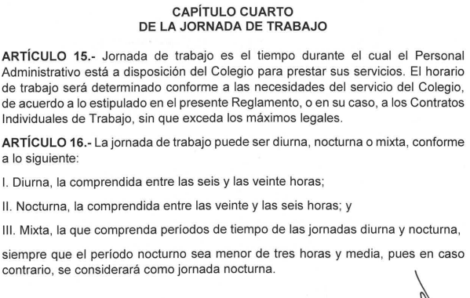

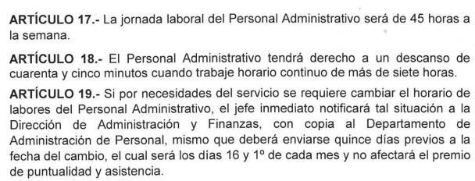

De las disposiciones reglamentarias citadas, se advierte que la jornada de trabajo es el tiempo durante el cual el personal administrativo esta disposición del Colegio para prestar sus servicios cuyo horario de trabajo se determina conforme a las necesidades del servicio, sin exceder los máximos legales; jornada laboral que puede ser diurna, nocturna o mixta, la cual será de 45 horas a la semana, teniendo derecho el personal administrativo a un descanso de cuarenta y cinco minutos cuando trabaje más de siete horas.

Como se desprende de lo anterior, dentro de la jornada laboral, el servidor público tiene derecho a un descanso de cuarenta y cinco minutos, cuando el horario laboral sea continúo, es decir, de más de siete horas; **descanso que el Reglamento en cita en ningún momento especifica el horario dentro del cual se debe de tomar.**

Por tanto, se advierte que el tiempo que el ente público otorga de descanso dentro de la jornada laboral, los servidores públicos los pueden utilizar para ingesta de alimentos, en el horario que les acomode, dentro o fuera del centro de trabajo.

Ahora bien, es de recordar que en el presente asunto el **Sujeto Obligado** por conducto de la **Titular de la Unidad Jurídica y de Igualdad de Género,** respecto de los requerimientos en análisis, mediante documento *ad hoc* **informó que el horario de comida de la servidora pública señalada en la solicitud de información quedaba a su consideración, de acuerdo a la carga de trabajo que tuviera; y,** que sobre los permisos para que dicha servidora pública saliera previo al horario de comida para realizar las actividades indicadas en la solicitud, **se informó que no se tenía conocimiento de lo referido, y que se debía acatar lo establecido en la Ley de Trabajo de los Servidores Públicos del Estado y Municipios, en su artículo 88, fracción XIII, así como el Reglamento Interior de Trabajo del Personal Administrativo del Colegio de Estudios Científicos y Tecnológicos del Estado de México, en sus artículos 41, fracción XXII y 42 fracción V, relativos a las obligaciones de los servidores públicos, en cuanto a utilizar el tiempo laborable sólo en actividades propias del servicio encomendado, teniendo prohibido utilizarlo en actividades personales o ajenas a las pactadas en el reglamento.**

No pasa por desapercibido que, conocida la respuesta por la parte **Recurrente,** al no estar conforme con los términos de la misma, presentó el recurso de revisión que nos ocupa, mediante el cual a manera de **motivos de inconformidad,** respecto de los requerimientos en análisis, **manifestó que la respuesta es incongruente, porque no se le indica la hora de comer de la servidora pública que señala, aunado a que a su criterio es conocido que la misma sale a comer por las mañanas, media tarde y tardes a los lugares que refiere en sus motivos de inconformidad, precisando que a la información que pretende acceder es a conocer si sus horarios de comida son fraccionados o si tiene hasta tres horarios de comida.**

Admitido el presente recurso de revisión, en términos del artículo 185 fracción II[3] de la Ley de Transparencia y Acceso a la Información Pública del Estado de México y Municipios, se integró el expediente y se puso a disposición de las partes para que, en un plazo máximo de siete días hábiles, manifestaran lo que a su derecho resultara conveniente.

Cabe resaltar que durante la etapa de manifestaciones el **Sujeto Obligado** rindió su informe justificado, en el que medularmente se ratificó la respuesta inicial.

Por su lado, la parte **Recurrente** fue omisa en rendir manifestaciones o alegatos que a su derecho resultaran convenientes, con relación al informe justificado rendido por el **Sujeto Obligado**.

Ahora bien, del contenido de la respuesta emitida por el **Sujeto Obligado**, se considera que la misma colma el derecho de acceso a la información pública de la persona solicitante respecto de los requerimientos de nuestra atención, pues dicho ente público le hizo del conocimiento que; **en primer lugar, que** **en relación al horario de comida de la servidora pública indicada en la solicitud de información,** el mismo quedaba a su consideración, de acuerdo a la carga de trabajo que tuviera; **y, que sobre los permisos para que dicha servidora pública saliera previo al horario de comida para realizar las actividades indicadas en la solicitud**, se informó que no se tenía conocimiento de lo referido, citando los preceptos legales relativos a las obligaciones que tienen los servidores públicos de dicho ente público, relativos a utilizar el tiempo laborable sólo en actividades propias del servicio encomendado, teniendo prohibido utilizarlo en actividades personales o ajenas a las pactadas.

Se afirma lo anterior, pues como se desprende de las consideraciones expuestas, los servidores públicos del ente público tienen derecho a un descanso de cuarenta y cinco minutos durante su jornada laboral, el cual no se establece que deba de tomarse en un horario específico, y si este debe tomarse dentro o fuera del centro de trabajo.

Por tanto, el **Sujeto Obligado**, no está constreñido a establecer un horario específico de comida de sus servidores públicos y si este debe tomarse en el lugar de trabajo, dado que su Reglamento no lo establece; y, en consecuencia, no está obligado a generar los documentos que establezcan lo requerido por la persona solicitante.

Sin embargo, en un ejercicio de máxima publicidad el **Sujeto Obligado** mediante documento ad hoc intentó atender los requerimientos en análisis formulados por la persona solicitante, aún y **cuando no es una obligación de las autoridades** tal y como lo señala el Criterio 09-10, emitido por el Pleno del entonces Instituto Federal de Acceso a la Información y Protección de Datos, ahora Instituto Nacional de Transparencia, Acceso a la Información y Protección de Datos Personales, que dice:

*“Las dependencias y entidades no están obligadas a generar documentos ad hoc para responder una solicitud de acceso a la información. Tomando en consideración lo establecido por el artículo 42 de la Ley Federal de Transparencia y Acceso a la Información Pública Gubernamental, que establece que las dependencias y entidades sólo estarán obligadas a entregar documentos que se encuentren en sus archivos, las dependencias y entidades no están obligadas a elaborar documentos ad hoc para atender las solicitudes de información, sino que deben garantizar el acceso a la información con la que cuentan en el formato que la misma así lo permita o se encuentre, en aras de dar satisfacción a la solicitud presentada.*

*Expedientes:*

*0438/08 Pemex Exploración y Producción – Alonso Lujambio Irazábal*

*1751/09 Laboratorios de Biológicos y Reactivos de México S.A. de C.V. –*

*María Marván Laborde*

*2868/09 Consejo Nacional de Ciencia y Tecnología – Jacqueline Peschard*

*Mariscal*

*5160/09 Secretaría de Hacienda y Crédito Público – Ángel Trinidad Zaldívar*

*0304/10 Instituto Nacional de Cancerología – Jacqueline Peschard Mariscal”*

Conforme el criterio en mención, se establece que las autoridades **no están obligadas a generar documentos “ad hoc”,** lo queen contrario sensu, dicho criterio se puede interpretar en el sentido de que las autoridades no están impedidas a generar documentos “ad hoc”, esto, siempre que con dicho documento elaborado se dé cabal cumplimiento a los requerimientos planteados.

Sirve agregar que, quiendio respuesta a los requerimientos de nuestra atención fue la **Titular de la Unidad Jurídica y de Igualdad de Género**, de quien conforme el Reglamento Interior del Colegio de Estudios Científicos y Tecnológicos del Estado de México, en sus artículos 13, primer párrafo y 20, se dispone lo siguiente siguiente:

*“****Artículo 13.-*** *Al frente de cada Dirección y* ***de la Unidad Jurídica y de Igualdad de Género, habrá una persona titular, quien se auxiliará de las personas servidoras públicas que las necesidades del servicio requieran,*** *de acuerdo con la normativa aplicable, estructura orgánica y presupuesto autorizados.*

*[…]”*

***“Artículo 20.- Corresponde a la Unidad Jurídica y de Igualdad de Género:***

***I. Supervisar la aplicación de las disposiciones jurídicas que regulan el funcionamiento del Colegio;***

*[…]”*

*(Énfasis añadido)*

Como se desprende de lo anterior, la **Titular de la Unidad Jurídica y de Igualdad de Género** se auxiliará de las personas servidoras públicas que las necesidades del servicio requieran, y dentro de sus funciones principales esta supervisar la aplicación de las disposiciones jurídicas que regulan el funcionamiento del Colegio, como lo es el Reglamento Interior de Trabajo del Personal Administrativo del Colegio de Estudios Científicos y Tecnológicos del Estado de México, el cual como se puede advertir de lo antes indicado, regula la relación laboral entre los servidores públicos y el ente público, respecto de, entre otros temas, la jornada de trabajo y el descanso a que tienen derecho los trabajadores.

De esta manera, se advierte que la **Titular de la Unidad Jurídica y de Igualdad de Género** del **Sujeto Obligado** es la unidad competente para conocer de los requerimientos de nuestra atención, máxime que dicha titular es la superior jerárquico de la servidor público de la que se requiere la información, como se desprende de la respuesta como de la consulta realizada por este Instituto al portal de Información Pública de Oficio Mexiquense, en la fracción VIII “Remuneraciones” del artículo 92 de la Ley de Transparencia Local, como se muestra de las siguientes digitalizaciones:

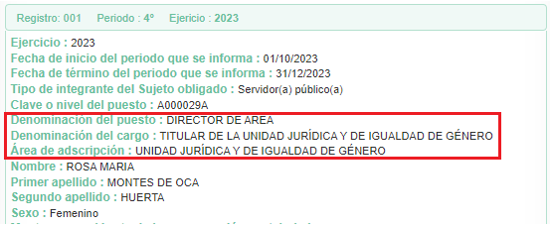

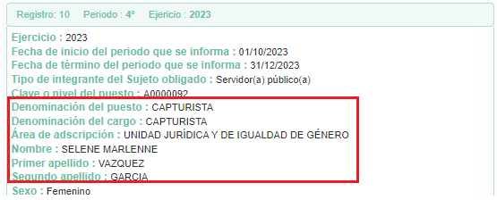

De lo anterior, se puede advertir que la **Titular de la Unidad Jurídica y de Igualdad de Género** es su superior jerárquico de la servidora pública de quien se requirió la información; y, por tanto, tiene conocimiento de la jornada laboral de la misma, así como el tiempo de descanso a que tiene derecho.

En virtud de lo anterior, se tiene que en el caso concreto, se dio cabal cumplimiento con el requisito de turnar la solicitud de información al área competente que pudiera poseer, generar y/o administrar la información requerida.

A mayor abundamiento, conviene indicar que los Sujetos Obligados deben seguir el procedimiento para la atención a las solicitudes de acceso a la información, establecido en los artículos 151, 159, 160, 162, 163, 164, 165 y 166, de la Ley de Transparencia y Acceso a la Información Pública del Estado de México y Municipios, el cual es el siguiente:

* Las Unidades de Transparencia de los Sujetos Obligados deben garantizar las medidas y condiciones de accesibilidad para que toda persona puede ejercer el derecho de acceso a la información; por lo que, son las responsables de hacer las notificaciones correspondientes, además de llevar a cabo de todas las gestiones necesarias para facilitar el acceso de la información;
* Los Sujetos Obligados podrán requerirle a los Solicitantes, que complementen, corrijan o amplíen su solicitud de información, cuando resulten los datos proporcionados insuficientes, incorrectos, incompletos o erróneos; solicitar dicha aclaración, interrumpirá el plazo para dar respuesta y comenzará a computarse el día siguiente al desahogo de esta;
* Las respuestas a los requerimientos informativos deberán notificarse al interesado en el menor tiempo posible, que no podrá exceder **quince días, contados a partir del día siguiente a la presentación de ésta.** Excepcionalmente, el plazo referido podrá ampliarse por siete días hábiles más, cuando existan razones fundadas y motivadas, a través del Comité de Transparencia;
* **Las Unidades de Transparencia garantizarán que las solicitudes se turnen a todas las áreas competentes que cuenten con la información o deban tenerla de acuerdo con sus facultades, funciones y atribuciones, para que realicen una búsqueda exhaustiva y razonable de la documentación solicitada, con el fin de que proporcionen las expresiones documentales que se encuentren en sus archivos o que estén constreñidos a elaborar;**
* El acceso se dará en la modalidad de entrega y en su caso, de envío elegido por el solicitante, cuando no pueda entregarse en dicha modalidad, el Sujeto Obligado deberá ofrecer otras; por lo cual, deberá fundamentar y motivar la necesidad de modificar el medio de entrega, y
* Las Unidades de Transparencia, tendrán disponible la información requerida durante un plazo mínimo de sesenta días hábiles, contados a partir de que el solicitante hubiere realizado, en su caso, el pago respectivo, el cual deberá efectuarse en un plazo no mayor a treinta días hábiles; por lo que, una vez transcurrida dicha temporalidad, los Sujetos Obligados darán por concluida la solicitud y procederán de ser el caso, a la destrucción del material.

En virtud de lo anterior, se tiene que, **el procedimiento de búsqueda de la información se tiene por atendido.**

En ese sentido, al haber pronunciamiento del Servidor Público Habilitado Competente, a consideración de este Órgano Garante, con la respuesta se garantizó el derecho de acceso a la información de la persona solicitante, al emitir respuesta a los requerimientos en análisis.

Máxime que este Organismo Garante no está facultado para pronunciarse sobre la veracidad de la información que los Sujetos Obligados ponen a disposición de los solicitantes; situación que se aleja de las atribuciones de este Instituto máxime que al momento que ponen a disposición ésta, la misma tiene el carácter oficial y se presume veraz, tan es así que la misma queda registrada en el Sistema de Acceso a la Información Mexiquense (SAIMEX).

Sirviendo de apoyo a lo anterior por analogía, el criterio 31-10 emitido por el ahora Instituto Nacional de Transparencia, Acceso a la Información y Protección de Datos Personales, que a la letra dice:

*El Instituto Federal de Acceso a la Información y Protección de Datos no cuenta con facultades para pronunciarse respecto de la veracidad de los documentos proporcionados por los sujetos obligados. El Instituto Federal de Acceso a la Información y Protección de Datos es un órgano de la Administración Pública Federal con autonomía operativa, presupuestaria y de decisión, encargado de promover y difundir el ejercicio del derecho de acceso a la información; resolver sobre la negativa de las solicitudes de acceso a la información; y proteger los datos personales en poder de las dependencias y entidades. Sin embargo, no está facultado para pronunciarse sobre la veracidad de la información proporcionada por las autoridades en respuesta a las solicitudes de información que les presentan los particulares, en virtud de que en los artículos 49 y 50 de la Ley Federal de Transparencia y Acceso a la Información Pública Gubernamental no se prevé una causal que permita al Instituto Federal de Acceso a la Información y Protección de Datos conocer, vía recurso revisión, al respecto.*

* **Del último oficio de funciones firmado por el jefe inmediato de la servidora pública indicada en la solicitud de información.**

Al respecto, se procede a contextualizar la información solicitada, por lo que, es de mencionar que la Ley del Trabajo de los Servidores Públicos del Estado de México, menciona en sus artículos 5, 48 y 49, dispone lo siguiente:

***“ARTÍCULO 5.-*** *La relación de trabajo entre las instituciones públicas y sus servidores públicos se entiende establecida mediante nombramiento, formato único de movimiento de personal, contrato o por cualquier otro acto que tenga como consecuencia la prestación personal subordinada del servicio y la percepción de un sueldo. Para los efectos de esta ley, las instituciones públicas estarán representadas por sus titulares.*

***ARTÍCULO 48****. Para iniciar la prestación de los servicios se requiere:*

*I. Tener conferido el nombramiento, contrato respectivo o formato único de Movimientos de Personal;*

*…*

***ARTÍCULO 49.-*** *Los nombramientos, contratos o formato único de Movimientos de Personal de los servidores públicos deberán contener:*

*I. Nombre completo del servidor público;*

***II. Cargo para el que es designado, fecha de inicio de sus servicios y lugar de adscripción;***

*III. Carácter del nombramiento, ya sea de servidores públicos generales o de confianza, así como la temporalidad del mismo;*

*IV. Remuneración correspondiente al puesto;*

*V. Jornadade trabajo;*

*VI. Derogada;*

*VII. Firma del servidor público autorizado para emitir el nombramiento, contrato o formato único de Movimientos de Personal, así como el fundamento legal de esa atribución.”*

*(Énfasis añadido)*

De lo anterior, se tiene que la relación de trabajo entre las instituciones y los servidores públicos se podrá establecer mediante un nombramiento, formato único de movimiento de personal, contrato o por cualquier otro acto que tenga como consecuencia la prestación personal subordinada del servicio y la percepción de un sueldo, en el cual se deberá establecer, entre otros, el cargo para el que es designado, fecha de inicio de sus servicios y lugar de adscripción.

En ese sentido, para ejercer las funciones que le son encomendadas al servidor público conforme al cargo conferido, se hace necesaria la expedición del nombramiento, formato único de movimientos de personal, contrato o documento que acredite la relación laboral, más no así la expedición de un oficio de funciones; no obstante ello no constituye un impedimento para que los Sujetos Obligados lo puedan generar.

Precisado lo anterior, en el caso es de recordar que, respecto del requerimiento que nos ocupa, el **Sujeto Obligado** por conducto de la **Titular de la Unidad Jurídica y de Igualdad de Género**, en respuesta remitió el oficio número 210C0401010000S/050/2022 del 04 de febrero de 2022, a través del cual le informa a la servidor público sobre la cual versa la solicitud de información sus funciones, al fungir como **Capturista con funciones de Asesor Jurídico en la Unidad Jurídica y de Igualdad de Género.**

**Oficio que para pronta referencia se inserta a continuación:**

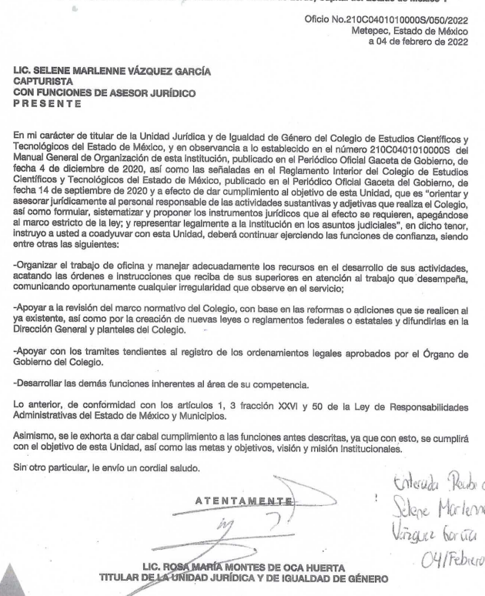

Al respecto, es de señalar que del análisis a los **motivos de inconformidad**, se advierte que la parte **Recurrente** se adolece sobre la información aportada para atender el requerimiento en análisis, ya que a su consideración no se le entregó el oficio de funciones de la servidora pública que refiere firmado por su superior jerárquico.

Sobre lo anterior, es de agregar que durante la etapa de manifestaciones el **Sujeto Obligado** rindió su informe justificado, en el que medularmente se ratificó la respuesta inicial; y, la parte **Recurrente** fue omisa en rendir manifestaciones o alegatos que a su derecho resultaran convenientes.

Ahora bien, del contenido de la respuesta emitida por el **Sujeto Obligado**, para atender el requerimiento de nuestra atención, se considera que con la entrega del oficio de funciones que la **Titular de la Unidad Jurídica y de Igualdad de Género** le expidió a la servidora pública sobre la cual versa la solicitud, se colma el derecho de acceso a la información pública de la persona solicitante.

Se afirma lo anterior, pues como se analizó anteriormente, la Titular de la Unidad señalada en el párrafo que antecede, es la superior jerárquico de la persona de quien se requiere el oficio de funciones, máxime que de la consulta que realizó este Instituto al portal del IPOMEX, en la fracción VIII “Remuneraciones” del artículo 92 de la Ley de Transparencia Local, se corrobora que el cargo actual que tiene la servidor público de la que se solicita la información es capturista, tal y como se advierte del oficio de funciones antes inserto, como se muestra:



Por lo tanto, a la persona solicitante se le hizo entrega del último oficio de funciones que le fue entregado a la servidora pública de quien solicita la información, aunado a que viene firmado por **la Titular de la Unidad Jurídica y de Igualdad de Género**, quien es su superior jerárquico.

Máxime que, en el caso, **la Titular de la Unidad Jurídica y de Igualdad de Género** cuenta con facultades para conocer de la información requerida en el presente punto, pues conforme la normatividad que rige al **Sujeto Obligado** señalada anteriormente, dentro de sus funciones principales esta supervisar la aplicación de las disposiciones jurídicas que regulan el funcionamiento del Colegio, como lo es el Reglamento Interior de Trabajo del Personal Administrativo del Colegio de Estudios Científicos y Tecnológicos del Estado de México, el cual regula la relación laboral entre los servidores públicos y el ente público.

De lo anterior, es que respecto del requerimiento en análisis, también se dio cumplimiento al requisito de turnar la solicitud de información a las áreas competentes que pudieran tener la información requerida, conforme el procedimiento establecido en los artículos 151, 159, 160, 162, 163, 164, 165 y 166, de la Ley de Transparencia y Acceso a la Información Pública del Estado de México y Municipios.

En ese sentido, al haber pronunciamiento del Servidor Público Habilitado Competente, a consideración de este Órgano Garante, con la respuesta se garantizó el derecho de acceso a la información de la persona solicitante, al emitir respuesta al requerimiento en análisis.

Máxime que este Organismo Garante no está facultado para pronunciarse sobre la veracidad de la información que los Sujetos Obligados ponen a disposición de los solicitantes; situación que se aleja de las atribuciones de este Instituto máxime que al momento que ponen a disposición ésta, la misma tiene el carácter oficial y se presume veraz, tan es así que la misma queda registrada en el Sistema de Acceso a la Información Mexiquense (SAIMEX), como anteriormente se precisó.

Finalmente no escapa de la óptica de este Organismo Garante que la parte **Recurrente** al momento de interponer el recurso de revisión de mérito, en las razones y motivos de inconformidad manifestó: “…*NO OBSTANTE LO ANTERIOR TAMBIÉN DESEO SABER ¿cuantas siestas tiene permitidas y si se encuentra en un periodo de lactancia o similar? O PORQUE ESTA HACIENDO UN USO INCORRECto del lactario tomando prolongadas siestas en horas "laborales" ES LO QUE DESEO QUE SE ME CONTESTE DE FORMA CLARA Y SIN EVASIVAS!!.”* ; pronunciamiento del cual se desprende que la persona solicitante pretendió ampliar su solicitud, es decir, lo precisado no fue requerido en un primer momento en dichos términos. En este sentido, dichos pronunciamientos se traducen como una *plus petitio****,*** y por tanto inatendibles a través del recurso de revisión.

En este orden de ideas, una vez formulada su solicitud inicial,los particulares no pueden modificarla o ampliarla a través de posteriores promociones o en el momento de ingresar su recurso de revisión y menos aún si les fue otorgada la oportunidad para su ampliación, por tanto, la materia de las solicitudes de información se circunscribe a que se permita el acceso a los documentos inicialmente solicitados y en su caso a los aclarados o corregidos.

Robustece lo anterior lo plasmado en el criterio orientador número 01/17 emitido por el Instituto Nacional de Transparencia, Acceso a la Información y Protección de Datos Personales, INAI, que lleva por rubro y texto lo que a continuación se transcribe:

*“****Es improcedente ampliar las solicitudes de acceso a información, a través de la interposición del recurso de revisión.*** *En términos de los artículos 155, fracción VII de la Ley General de Transparencia y Acceso a la Información Pública, y 161, fracción VII de la Ley Federal de Transparencia y Acceso a la Información Pública, en aquellos casos en que los recurrentes, mediante su recurso de revisión, amplíen los alcances de la solicitud de información inicial, los nuevos contenidos no podrán constituir materia del procedimiento a sustanciarse por el Instituto Nacional de Transparencia, Acceso a la Información y Protección de Datos Personales; actualizándose la hipótesis de improcedencia respectiva****.****”*

No obstante, de lo anterior, se dejan a salvo los derechos de la persona solicitante, para que, en caso de considerar conveniente a sus intereses, el conocer la información que fue señalada, **la solicite a través de una nueva solicitud de información, señalando de manera clara y precisa la información y/o documentación a la que pretende acceder mediante el ejercicio del derecho de acceso a la informació**n.

De lo hasta aquí expuesto, se concluye que los motivos de inconformidad de la parte **Recurrente** devienen infundados**,** siendo procedente **Confirmar**la respuesta proporcionada por el **Sujeto Obligado** en términos del artículo 186 fracción II de la Ley de Transparencia y Acceso a la Información Pública del Estado de México y Municipios.

Así, con fundamento en lo prescrito en los artículos 5 párrafos trigésimo segundo, trigésimo tercero y trigésimo cuarto fracciones IV y V de la Constitución Política del Estado Libre y Soberano de México; 2, fracción II; 29, 36 fracciones I y II; 176, 178, 181, 185, fracción I, 186, fracción II, así como 188 de la Ley de Transparencia y Acceso a la Información Pública del Estado de México y Municipios, este Pleno:

1. **R E S U E L V E:**

**Primero.** Resultan **infundadas** lasrazones o motivos de inconformidad hechos valer por la parte **Recurrente** en el Recurso de Revisión **05769/INFOEM/IP/RR/2023;** por lo que, en términos del Considerando **Cuarto** de la presente resolución se **Confirma** la respuesta emitida por el **Sujeto Obligado.**

**Segundo. Notifíquese,** vía SAIMEX la presente resolución al Titular de la Unidad de Transparencia del **Sujeto Obligado**, para su conocimiento.

**Tercero. Notifíquese vía SAIMEX**,a la parte **Recurrente** la presente resolución, así como, que de conformidad con lo establecido en el artículo 196 de la Ley de Transparencia y Acceso a la Información Pública del Estado de México y Municipios podrá impugnarla, vía Juicio de Amparo en los términos de las leyes aplicables.

ASÍ LO RESUELVE, POR UNANIMIDAD DE VOTOS, EL PLENO DEL INSTITUTO DE TRANSPARENCIA, ACCESO A LA INFORMACIÓN PÚBLICA Y PROTECCIÓN DE DATOS PERSONALES DEL ESTADO DE MÉXICO Y MUNICIPIOS, CONFORMADO POR LOS COMISIONADOS JOSÉ MARTÍNEZ VILCHIS, MARÍA DEL ROSARIO MEJÍA AYALA, SHARON CRISTINA MORALES MARTÍNEZ, LUIS GUSTAVO PARRA NORIEGA Y GUADALUPE RAMÍREZ PEÑA; EN LA CUARTA SESIÓN ORDINARIA CELEBRADA EL OCHO DE FEBRERO DE DOS MIL VEINTICUATRO, ANTE EL SECRETARIO TÉCNICO DEL PLENO ALEXIS TAPIA RAMÍREZ.

1. Artículo 92. Los sujetos obligados deberán poner a disposición del público de manera permanente y actualizada de forma sencilla, precisa y entendible, en los respectivos medios electrónicos, de acuerdo con sus facultades, atribuciones, funciones u objeto social, según corresponda, la información, por lo menos, de los temas, documentos y políticas que a continuación se señalan: (…)
2. “Artículo 3. Para los efectos de la presente Ley se entenderá por: (…) XXII. Información de interés público: Se refiere a la información que resulta relevante o beneficiosa para la sociedad y no simplemente de interés individual, cuya divulgación resulta útil para que el público comprenda las actividades que llevan a cabo los sujetos obligados…”
3. “**Artículo 185.** El Instituto resolverá el recurso de revisión conforme a lo siguiente: (…)

   II. Admitido el recurso de revisión, la o el Comisionado ponente deberá integrar un expediente y ponerlo a disposición de las partes, para que, en un plazo máximo de siete días hábiles, manifiesten lo que a su derecho convenga;”